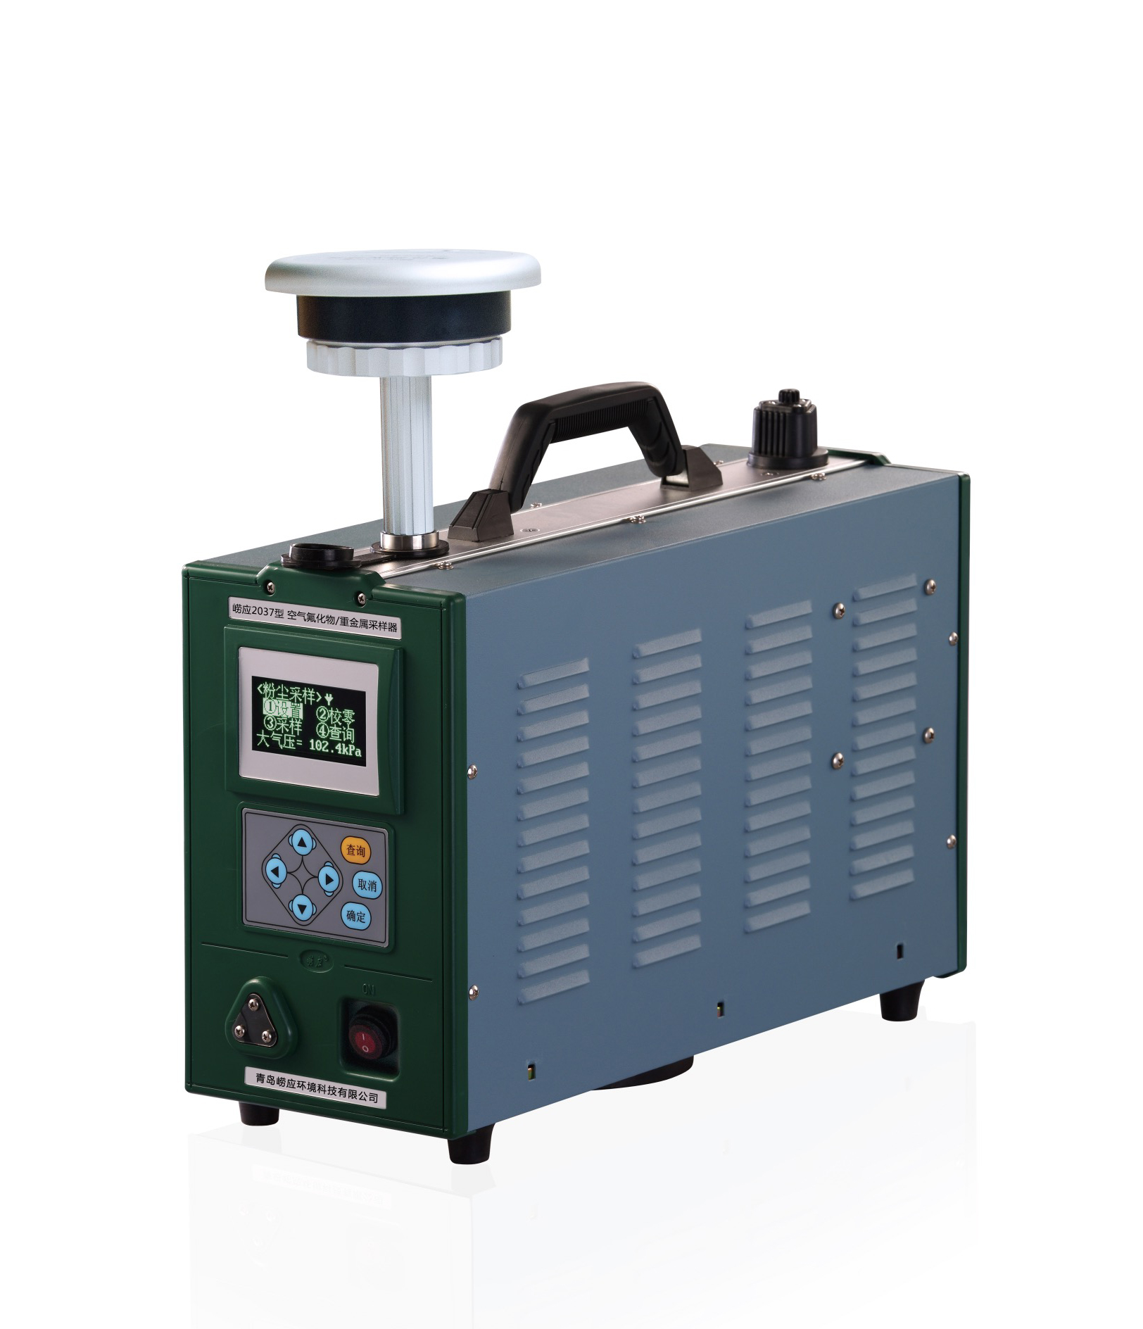
崂应2037型 空气氟化物/重金属采样器

本仪器采用大功率无刷采样泵，可高负荷连续工作，适用于采集环境空气中气态、颗粒态氟化物以及重金属颗粒物，可供环保、卫生、劳动、安监、军事、科研、教育等部门用于环境空气氟化物以及重金属的检测和研究。

执行标准
- HJ 93-2013 环境空气颗粒物（PM10和PM2.5）采 样器技术要求及检测方法
- HJ 194-2017 环境空气质量手工监测技术规范
- HJ/T 374-2007 总悬浮颗粒物采样器技术要求及检测方法
- HJ 539-2015 环境空气 铅的测定 石墨炉原子吸收分光光度法
- HJ 618-2011 环境空气PM10和PM2.5测定 重量法
- HJ 657-2013 空气和废气 颗粒物中铅等金属元素的测定 电感耦合等离子体质谱法
- HJ 955-2018 环境空气 氟化物的测定 滤膜采样/氟离子选择电极法
- JJG 943-2011 总悬浮颗粒物采样器

主要特点
- 精密芯泵，负载能力强，适合高负载采样
- 采样流量：（10~100）L/min，工作点流量为16.7L/min、50.0L/min、100.0L/min
- 专用地质支架，稳定可靠，适用于大风等恶劣环境下采样
- 电子流量计自动精准控制流量，采样流量自动控制，流量稳定
- 可设置定时采样，等间隔采样等多次采样方式
- 故障自动保护功能，仪器安全性能高
- 测量采样点大气压、温度，实时监测计压、计温，自动补偿流量偏差，自动计算累计采样体积，自动计算标况/参比体积
- OLED宽温型高亮显示屏，适用于野外、高寒地区
- 采样过程中停电，来电自动恢复采样，采样数据自动记忆
- 良好的人机交互界面，操作简单
- 设计软件标定功能，方便仪器各参数进行标定校准
- 内置电子标签，可与仪器出入库管理平台软件配合实现仪器智能化管理

标准配置

- 主机
- 崂应1073C型 氟化物采样头
- 地质三脚支架
- 防雨罩

可选配置

- 针式打印机
- 崂应1071型 中流量 TSP/PM10/PM2.5/多环芳径采样头
- 崂应1073B型 TSP/PM10/PM2.5采样头

＊说明：
- 以上内容完全符合国家相关标准的要求，因产品升级或有图片与实机不符，
请以实机为准, 本内容仅供参考。
- 如果您的需求与其有所偏离，请致电
服务热线：400-676-5892
或详细咨询区域销售代表，谢谢！

